

北京中电普华信息技术有限公司软件项目开发指导手册(未定稿)
V0.4
(未定稿)

2014年11月15日
目 录
1. 概述 1
1.1. 编写目的 1
1.2. 术语与定义 1
1.3. 参考资料 1
2. 开发总体指导 2
2.1. 学习环境//UAP软件简介、获取、安装、配置详见附件4.2 2
2.1.1. SVN 2
2.1.1.1. 访问帐号申领 2
2.1.1.2. 项目权限申领 2
2.1.2. 模块项目//无需创建主项目从SVN中下载 2
2.1.2.1. 模块项目作用 2
2.1.2.2. 创建规范 2
2.1.2.3. 新建步骤 2
2.1.2.4. 关联主项目 2
2.1.3. 启动项目 2
2.1.3.1. 添加项目 2
2.1.3.2. 页面查看 2
2.1.4. OM使用 2
2.1.4.1. 作用 2
2.1.4.2. 数据库反向生成 2
2.1.5. UI使用 2
2.1.5.1. 作用 2
2.1.5.2. 界面设计开发 2
2.1.5.3. 样式//不允许修改与覆盖公共样式 2
2.1.5.4. 制作//简单页面使用小工具，复杂页面使用UAP原生开发 2
2.1.6. 公共模块 2
2.1.6.1. uapexample//uap用例模块 2
2.1.6.2. basecommon//公共代码模块 2
2.1.6.3. mxframework//JavaScript扩展模块 2
2.1.6.4. imsservice//webservice接口模块 2
2.2. 正式环境 3
2.2.1. SVN 3
2.2.1.1. 访问帐号申领 3
2.2.1.2. 项目权限申领 3
2.2.2. 主项目//由技术主管创建 3
2.2.2.1. 主项目作用 3
2.2.2.2. 创建规范 3
2.2.2.3. 新建步骤 3
2.2.3. 模块项目//由技术主管创建 3
2.2.3.1. 划分规则 3
2.2.3.2. 模块分包规范 3
3. 功能详细开发流程 3
3.1. 开始任务 3
3.1.1. 获取需求规格说明书 3
3.1.2. 业务理解 3
3.2. OM 3
3.2.1. 数据库 3
3.2.1.1. 页面涉及表确认 3
3.2.1.2. 表间关系与字段含义 3
3.2.2. JAVA 3
3.2.2.1. Po 3
3.2.2.2. Controller 3
3.2.2.3. Bizc Interface 4
3.2.2.4. Bizc 4
3.3. UI 4
3.3.1. 界面设计 4
3.3.1.1. 创建UI文件 4
3.3.1.2. 绘制概要界面 4
3.3.2. 设计确认 4
3.3.2.1. 概要界面与交互介绍 4
3.3.3. 布局调整//UAP无法实现的布局采用Jquery调整布局 4
3.3.4. JavaScript 4
3.3.4.1. Weblet 4
3.3.4.2. ViewController 4
3.3.4.3. View 4
3.4. UI与OM关联 4
3.4.1. SQL返回字段值与页面绑定确认 4
3.4.2. 本地测试 4
3.5. 完成任务 4
3.5.1. 功能确认 4
3.5.2. 代码提交 4
3.5.2.1. 规范检查 4
3.5.2.2. 质量检查 4
3.5.2.3. 提交注释规范 4
3.5.2.4. 申请进入测试流程 4
4. 附录 5
4.1. Postgre和Oracle兼容注意事项 5
4.2. UAP 5
4.2.1. 安装 5
4.2.2. 配置 5
4.3. 代码演示 5
4.3.1. JavaScript 5
4.3.2. Java代码演示 5
4.4. 办公流程 6
4.4.1. 公共代码与功能修改流程 6
4.4.2. 正式环境代码申请流程 6
4.4.3. 正式环境提交流程 6
4.4.4. 正式环境测试流程 6
4.4.5. 数模变更流程 6
4.4.6. 公共样式修改申请流程 6

概述

编写目的
使新入职开发人员快速了解UAP、工作流程从而更好的融入工作状态。

术语与定义
表1名词解释
序号 | 名词 | 相关解释
1 | Accordion | 提供一个手风琴式的多面板容器控件
2 | crud | 增删改查Javascript的注释
3 | DataGrid | 提供一个显示数据表格的控件
4 | Form | 提供一个表单，帮助有需要进行查询的表格控件实现查询，添加功能
5 | Tab | 提供一个分页控件
6 | Tree | 提供一个树结构控件
7 | UI
8 | OM | 由数据库反向生成的模型
9 | Po | 跟数据库对应的java类

参考资料
《北京中电普华信息技术有限公司软件项目JAVA编码规范（试行）》

开发总体指导(黄亚运)

学习环境
UAP软件简介、获取、安装、配置详见附件4.2

SVN

访问帐号与项目权限申领
1)项目名称：UAP学习
2)批准人：导师
3)申请受理人：贺雪花
4)获得：SVN地址、帐号、密码

模块项目

模块项目作用
模块项目实现了具体的业务功能，模块项目分为普通模块项目与扩展模块项目，普通模块项目是一个比较独立的项目，而扩展模块项目是对模块项目的扩展，能够修改其所扩展模块同名的文件。

创建规范
模块名以为一级菜单_二级菜单为依据。_....直到所在功能，名称必须有意义。

新建步骤
1)右键→New-→模块项目
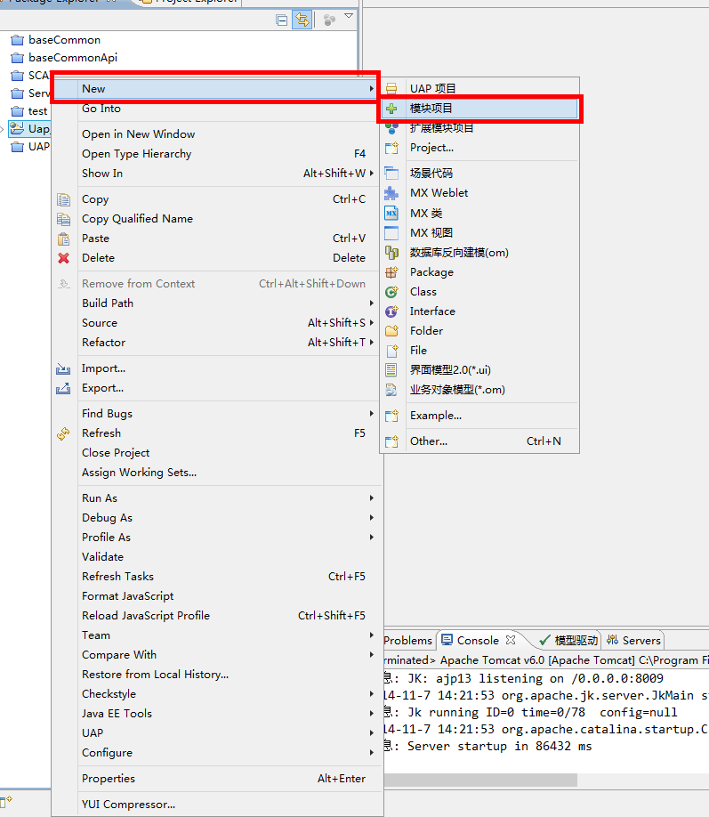
2 )填写模块项目信息,Project name出填写项目名字,点击Next
3) 点击finish, 完成模块项目建立

关联主项目
- 在主项目里的policy.xml里填写要管理子项目名称以及你的工作控件路径，每一个module代表一个模块项目，path代表你的工作空间路径。（除了新建的模块项目外至少需要需要添加baseCommon，ext_mxframework,ext_workbench三个模块项目)。*未说明PATH的作用
2）保存，完成项目关联

启动项目
- 点击debug模式启动tomcat*做为添加项目的最后一步

添加项目
1)添加项目到tomcat
2)右键Apache Tomcat v6.0，点击Add and Remove

- 选中项目，点击Add，点击Finish完成

页面查看
1）启动tomcat，浏览器访问格式http://localhost:端口号/Uap项目名称, 访问到登陆页面说明关联成功

OM使用

作用
Om文件能把数据库的表映射成业务实体，并自动生成后台增删改查的代码。*不只是这些代码且此处说明声成哪些文件即可。

数据库反向生成

UI使用

作用
Ui能够方便的通过可视化方式实现前端页面的开发，并且支持绑定数据库，实现前后台关联。
*UI无法绑定数据库，绑定的是Controller中特定方法，注意英文字母大小写不要一会大写一会小写，注意标点符号中文与英文的区别。下面为什么这么多换行

界面设计开发*这些为什么不写？

样式*这些为什么不写？

制作*这些为什么不写？

公共模块*这些为什么不写？

uapexample//uap用例模块*这些为什么不写？

basecommon//公共代码模块*这些为什么不写？

mxframework//JavaScript扩展模块*这些为什么不写？

imsservice//webservice接口模块*这些为什么不写？

正式环境

开发流程

SVN

访问帐号与申领
项目名称：UAP学习
批准人：项目经理
申请受理人：贺雪花
获得：SVN地址、帐号、密码

主项目

主项目作用
- 整个工程的入口，发布的时候只需要发布主项目，其他子模块作为jar包导入的主项目中。
- 配置数据库连接地址*写的不完整

创建规范*这些为什么不写？

新建步骤
1 ) 打开uap工作台，单击右键-→New-→建立UAP项目
2 )填写创建项目条件，Project name处填写项目名字,Location处选择项目所在目录，一般使用默认路径，填写完成后点击Next

3 )一直Next到配置数据库连接页面，点击增加连接

4）选择数据库服务，点击Next
5 )填写数据库信息，点击图中标记红色位置，选择数据库版本
6) 如果是oracle的话选择oracle 10g,点击ok
7) SID代表数据库实例名，Host:连接地址。Prot number:端口号(Uap自动填好了，不用改);User name:数据库连接名;Password:数据库连接密码;填写完成，点击Test Connection测试下是否能连通;测试通过后，点击finish完成项目建立

模块项目

划分规则*这些为什么不写？

模块分包规范*这些为什么不写？

功能详细开发流程

文档

获取需求规格说明书

设计人员讲解业务与表间关系

制作简单详细设计

界面图可行性分析

业务流程时序图制作

理清表字段与页面对应关系

后台代码(黄亚运)

反向生成OM
1 ) 打开uap工作台，单击右键-New-数据库反向建模(om))。*方框是啥？
- 选择一个数据源，如没有，点击“新增”，配置一个新的数据源。
- 选择数据库中需要的表，如勾选“自动选中有关联关系的表”，则会把有主外键关系的表自动选中。

- 新建或者选择已存在的om,点击浏览，选择一个模块项目，命名空间+模型名称为包路径。

- 表转换成业务实体，可以修改显示名。

- 分配所转换的业务实体。点击“分配所有”即可。
*为什么这么多换行，未说明表中无主键无法生成

- 工作区域进入om编辑器视图。

利用OM生成后台代码
- 工作区域进入om编辑器视图。双击某个业务实体或字段，可以修改业务实体或字段的相关信息。如基本信息中的“显示名”等。

- 双击上图的属性列表某一行字段，进入如下页面，可修改字段“基本信息”中的持久化策略等信息。如下图所示：

- 选择“校验器”tab页，可配置校验信息。
- 双击上图的红色区域，弹出如下页面，可增加校验器类型。
- 选择编辑器tab页，可配置该字段的编辑器信息。
- 选择业务操作tab页，可配置该业务实体的增删改查方法是否都自动生成。
- 选择关系tab页，进入如下页面：

- 双击上图的某行，可修改关联关系的相关信息，可配置“关联类型”等信息。

- 配置完以上信息后，点击“代码生成”，如下图所示：

- 弹出如下窗口，点击“ok”,后台代码即可生成。如下图所示：

Po
Po文件放在om文件的命名空间.模型名称.po下，其中包括如下文件（java bean文件与
一个数据库映射文件。如PrjInfo.java与PrjInfo.hbm.xml。
*未写明PO的作用

Controller
控制层的文件放在om文件的命名空间.模型名称下，如下图所示，如PrjInfoController.java
*未写明作用

Bizc Interface
逻辑层的接口文件，放在om文件的命名空间.模型名称.bizc下，如下图所示：
*未写明作用

Bizc
逻辑层的接口的实现类，放在om文件的命名空间.模型名称.bizc下，实现了3.2.2.3的接口类，如下图所示：
*未写明作用

前台代码(黄亚运)

绑定页面数据源
- 打开uap工作台，单击右键-New-界面模型2.0(*.ui))
- 选择储存目录，填写模型名称，可以根据模板创建，也可创建空白界面，如下图所示：

- 点击上图的“next”按钮，进入ui编辑器界面，选择数据源，点击右键，创建模型数据源，如下图所示：

- 点击创建模型数据源后，弹出如下界面，选择一个业务对象模型，点击“ok”即可。如下图所示：
数据源即注入到页面，可以利用这些数据模型注入到数据容器中。

界面设计

页面模型分包介绍
页面模型生成后台代码时，在face下生成一个文件夹，文件夹下的目录结构如下图所示：
其中view下有二个js文件，mainView.js是视图文件，mainViewController.js是视图控制器文件，主要是一些控制视图的一些方法。Index.jsp是加载页面的入口，通过index.jsp可以找到它对应的weblet.js文件，再通过weblet.js文件加载视图。
*未明确说明各文件作用

扩展类似页面模型

利用UI生成前台代码
- 通过3.3.1进入到ui编辑器后，即可拖拽编辑器右侧的控件制作ui，控件包括基础控件，数据控件，编辑器控件三个控件，基础控件主要是一些页面布局容器控件，数据控件主要是一些数据容器控件，如DataGrid,DataForm等，编辑器控件包括下拉框，文本框等常用的编辑器控件。如下图所示：

- 拖入控件后，可调整控件的层次结构，界面在ui编辑器的右上方，如下图所示：

- 选中某个控件，还可设置该控件的属性，如高度，宽度，id等，设置窗体在右下方，如下图所示：
- 页面制作完成后，点击“生成MX脚本文件”，如下图所示：

- 点击后，弹出如下窗口，weblet名称默认为*.ui的文件名，点击“Finish”,前台即生成到相应的目录下。如下图所示：

修改、优化、检查生成代码

审核

组长检查

质量

标准

执行率

领导评审

业务确认

风格确认

工作收尾

完成剩余开发工作

编写SQL

完成后台逻辑

本地测试

完善详细设计

完善界面图

添加SQL

交付

使用findbugs检查代码规范

组长检查//参见3.4.1

提交代码与详细设计文档

申请进入测试流程

附录

Postgre和Oracle兼容注意事项

UAP

安装
点击安装文件，进入安装页面

一直点击下一步，直到安装成功

配置
- 进入下的bin文件夹,单击启动startup.sh脚本（此tomcat一直启动，直到下载完jar包，关闭tomcat，以后不用再起此服务）。
- 进入UAP studio工作台，点击window。

- 进入preferences-→Plug-in Development-→Target Platform-→点击Add
4 )弹出页面点击next
5）弹出页面点击Add
6）弹出页面选中Diretory点击next
7 )弹出页面在location处填写，http://127.0.0.1:8085/sguap-server/environment/platform/Version2.0.0

8）当检测到插件后，点击finish完成。
9）选中New Target(Active),点击Apply-→ok完成uap jar配置

代码演示

JavaScript
表1 JS代码演示地址
名称 | 演示地址
布局及分辨率兼容演示
Accordion的操作及演示 | http://localhost:9000/BIWP/model/acc/index.jsp
DataGrid的操作及演示 | http://localhost:9000/BIWP/model/dataGrid/index.jsp
Form的操作及演示 | http://localhost:9000/BIWP/model/formApi/index.jsp
Tab的操作及演示 | http://localhost:9000/BIWP/model/tab/index.jsp
Tree的操作及演示 | http://localhost:9000/BIWP/model/tree/index.jsp
AJAX请求演示 | http://localhost:9000/BIWP/model/AjaxApi/index.jsp
跨模块JavaScript使用与页面引用演示 | http://localhost:9000/BIWP/model/ kuamokuaiexample /index.jsp

Java代码演示
表2 Java代码演示
名称 | 演示地址
DataGrid分页数据组装
Tree数据组装
单表增删改查操作
多表增删查操作
多数据源增删改查操作
跨模块代码使用
WebService测试
ISC组织机构获取

办公流程

公共代码与功能修改流程

正式环境代码申请流程

正式环境提交流程

正式环境测试流程

数模变更流程

公共样式修改申请流程

模块项目发布

打包方法(张培)

打包注意事项
调整UAP Studio.ini文件配置为：
-startup
plugins/org.eclipse.equinox.launcher_1.2.0.v20110502.jar
--launcher.library
plugins/org.eclipse.equinox.launcher.win32.win32.x86_1.1.100.v20110502
-showsplash
com.sgcc.uap.ide
--launcher.XXMaxPermSize
256m
--launcher.defaultAction
openFile
-vmargs
-Xms512m
-Xmx768m
-XX:PermSize=64M
-XX:MaxPermSize=128M
-Dfile.encoding=UTF-8
新建主项目中应该增加对DebugRequestParameterFilter的配置说明
新建模块时应该说明默认必须引用baseCommon模块，且包规范为com.sgcc+三级菜单名+N级菜单名
页面开发中应说明高度不能使用百分比
下拉列表、树型结构：在页面中拖入树控件即可，数据会统一注入。

